 | Rallye Maths CE1

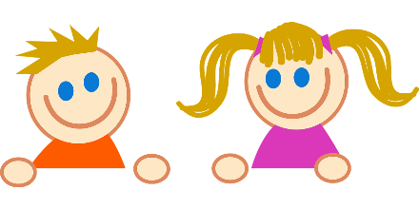
Manche 2

Pour chaque exercice, vous gagnez 5 points si la réponse est juste et 5 points en plus si elle est bien expliquée ! Si la réponse n’est pas juste, l’exercice ne rapporte aucun point. Mais il faudra choisir 3 exercices !

Exercice 1 :
Nathan a ouvert son livre. En ajoutant les numéros de la page de gauche et ceux de la page de droite, il obtient le nombre 125.  Quels sont les numéros des deux pages ? | 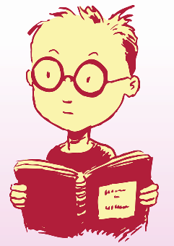

Exercice 2 :

Quatre chats courent dans le champ pour grimper à un arbre.
 |  |  | 

Le chat noir n’est ni premier, ni dernier. Le chat roux est juste après le chat noir. Le chat gris est le plus rapide de tous.
Le chat blanc est juste après le chat gris.

Dans quel ordre arrivent les quatre chats ?

Exercice 3 :

Combien y a-t-il de rectangles ?

Exercice 4 :

Regarde ces sacs qui sont marqués de A à D car ils ne pèsent pas la même chose :
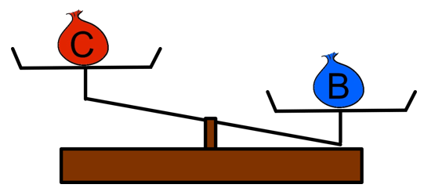 | 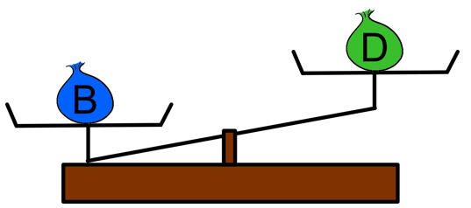 | 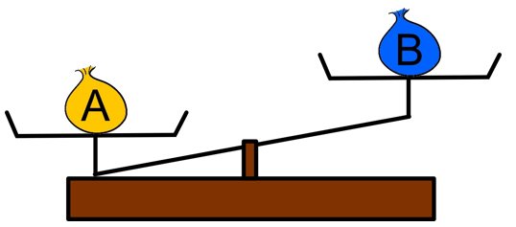

Quel sac est le plus lourd ?

